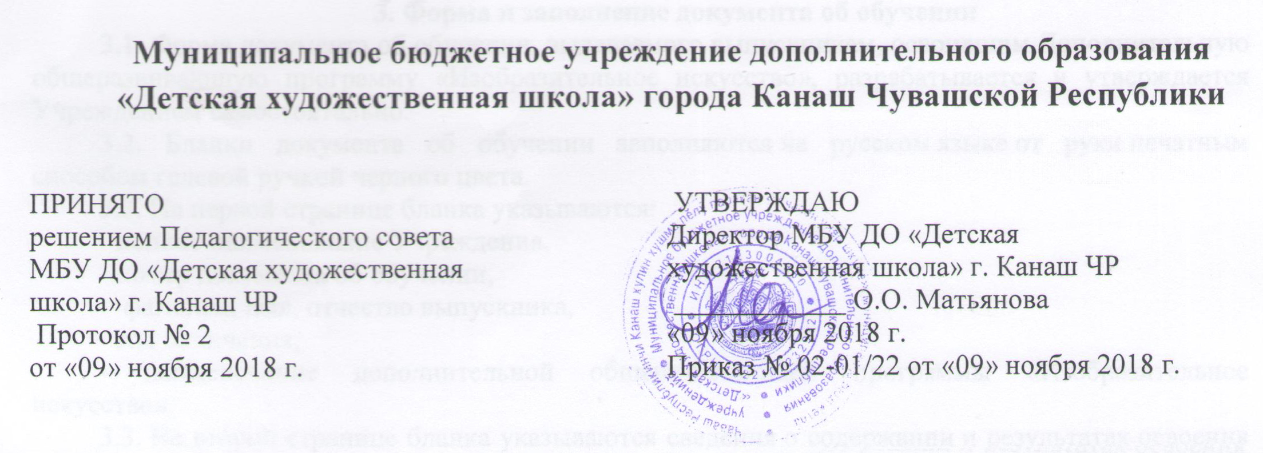

ПОРЯДОК ВЫДАЧИ ЛИЦАМ, ОСВОИВШИМ ДОПОЛНИТЕЛЬНУЮ ОБЩЕРАЗВИВАЮЩУЮ ОБЩЕОБРАЗОВАТЕЛЬНУЮ ПРОГРАММУ
В ОБЛАСТИ ИЗОБРАЗИТЕЛЬНОГО ИСКУССТВА
«ИЗОБРАЗИТЕЛЬНОЕ ИСКУССТВО» СРОКОМ ОБУЧЕНИЯ 3 ГОДА,
ДОКУМЕНТА ОБ ОБУЧЕНИИ

1. Общие положения
  - Настоящий Порядок выдачи лицам, освоившим Дополнительную общеразвивающую общеобразовательную программу в области изобразительного искусства «Изобразительное искусство» сроком обучения 3 года документа об обучении (далее - Порядок) разработан в соответствии с пунктом 2 части 1 статьи 60; части 15 статьи 60 Федерального закона от 29.12.2012 № 273-ФЗ «Об образовании в Российской Федерации», Уставом Муниципального бюджетного образовательного учреждения дополнительного образования детей «Детская художественная школа» города Канаш Чувашской Республики (далее – Учреждение).

- Выдача документов об обучении
  - Документ об обучении выдаётся лицу, завершившему полный курс обучения по дополнительной общеразвивающей общеобразовательной программе в области изобразительного искусства «Изобразительное искусство» сроком обучения 3 года (далее - Дополнительная общеразвивающая программа «Изобразительное искусство») и прошедшему итоговую аттестацию (далее - выпускник), на основании решения комиссии по проведению итоговой аттестации. Документ об обучении выдаётся не позднее 10 дней после издания приказа об отчислении выпускника.
2.2. Документ об обучении с отличием выдается при условии, что все оценки, указанные в приложении к нему (оценки по дисциплинам Дополнительной общеразвивающей программы «Изобразительное искусство») являются оценками «5» - «отлично».
2.3. Дубликат документа об обучении выдаётся:
- взамен утраченного документа об обучении;
- взамен документа об обучении, содержащего ошибки, обнаруженные выпускником после его получения.
2.4. Документ об обучении (дубликат) выдается выпускнику лично или другому лицу по заверенной в установленном порядке доверенности, выданной указанному лицу выпускником, или по заявлению выпускника.
2.5. Лица, не прошедшие итоговую аттестацию по неуважительной причине или получившие на итоговой аттестации неудовлетворительные результаты, отчисляются из Учреждения. Им выдается справка установленного Учреждением образца.

3. Форма и заполнение документа об обучении
3.1. Форма документа об обучении, выдаваемого выпускникам, освоившим Дополнительную общеразвивающую программу «Изобразительное искусство», разрабатывается и утверждается Учреждением самостоятельно.
3.2. Бланки документа об обучении заполняются на русском языке от руки печатным способом гелевой ручкой черного цвета.
3.3. На первой странице бланка указываются:
- полное наименование Учреждения,
- номер документа об обучении,
- фамилия, имя, отчество выпускника,
- год окончания,
- наименование дополнительной общеразвивающей программы «Изобразительное искусство».
3.3. На второй странице бланка указываются сведения о содержании и результатах освоения выпускником Дополнительной общеразвивающей программы «Изобразительное искусство» (изученные дисциплины с оценкой), дата выдачи.
3.4. Документ об обучении подписывается директором Учреждения и заместителем директора по учебно-воспитательной работе, заверяется печатью Учреждения.

4. Учёт документов об обучении
4.1. При выдаче документа об обучении (дубликата) в Книгу регистрации документа об обучении вносятся следующие данные:
- регистрационный номер документа об обучении (дубликата);
- фамилия, имя и отчество выпускника, в случае получения документа об обучении (дубликата) по доверенности - также фамилия, имя и отчество лица, которому выдан документ;
- дата выдачи документа об обучении (дубликата);
- список изученных дисциплин с оценками,
- подпись лица, которому выдан документ об обучении (дубликат).
4.2. Книга регистрации документов об обучении хранится как документ строгой отчётности.

